Travail d'Espagnol Violette Garreau
Karla Veillat
Salou! Charlotte Braud
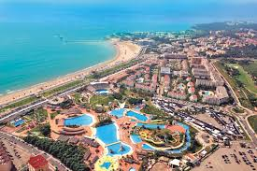
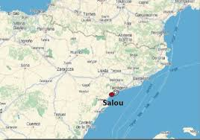

Hay un hotel en la ciudad de Salou que se situa en Costa Dorada a una hora al sur de Barcelona. Su nombre es Regina Gran Hotel Salou.

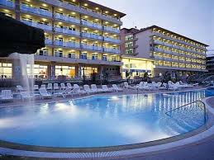
Directión: Calle Joan Fuster, 3, 43840.

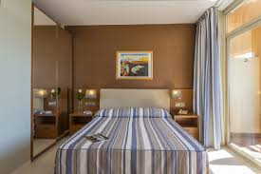
Numero de telefono: 00 34 977 35 35 33.

Precio: 58€/noche para dos personas.

Hay un restaurante cerca del hotel, su nombre es La morera de Pablo i Esther, donde hay especialidades españolas.

Direction: Carrer de Berenguer de Palou, 10, 43840.
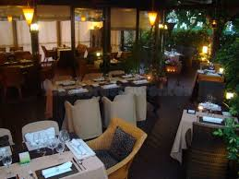
Numero de telefono: 00 34 977 38 57 63.
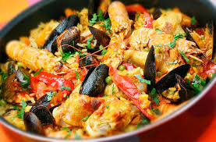

Hay una actividad que se llama Port Aventura. Se situa no muy lejos del hotel. Es un parque de atraciones, donde hay espectaculos y desfilares.

Directión: Avenu de l'Acalde Pere Molas, 43840 vila-seca, Tarragona.
Numero de telefono: 00 34 902 20 22 20.
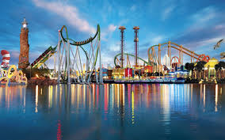
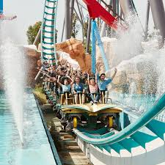
Precio: 90€/por dos personas.

Hay una visita de la Sagrada Família que se situa en Barcelona.

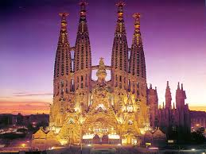
Directión: Carrer de Mallorca, 401, 08013, Barcelona.

Numero de telefono: 00 34 932 08 04 14.

Precio: 15€/por persona.

Despues de haber visitado la sagrada família , hay un partido de futbol en el estadio Camp Nou. Es un partido entre el FC Barcelona-Real Madrid.

Directión: C.Aristides Maillol, 12, 08028, Barcelona.

Numero de telefono: 00 34 902 18 99 00.

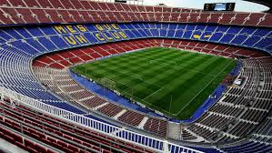
Precio: 70€/por persona.



Programa al fin de semana:

Sabado: Pasar cada dia en Port Aventura. Vaya al restaurante por la tarde, luego al hotel.
Domingo: Ir a Barcelona para visitar la Sagrada família, y ver un partido de fútbol.

